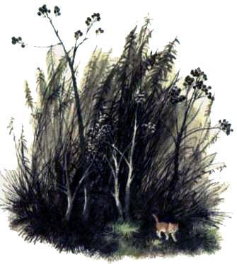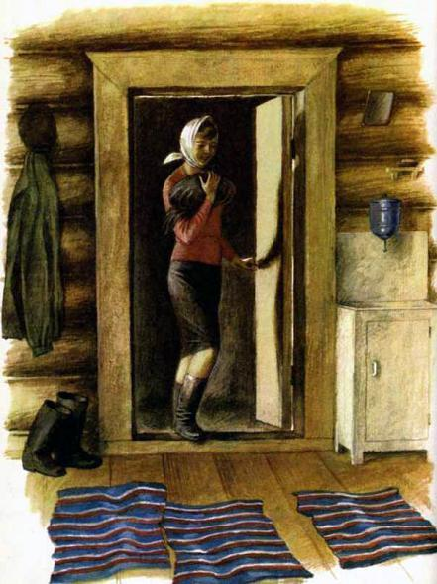
Осенним днём Таня и Дашутка играли дома. С работы, с колхозной фермы, прибежала мать. Она встала у порога и, высоко прижав к себе свёрнутый кульком фартук, сказала:— Угадайте, что принесла?Старшая Таня ответила сразу:— Куклу! Забежала по пути в сельмаг и купила куклу.А маленькая Дашутка сперва подумала, потом счастливо засмеялась:— Телёночка!— Эх, вы! Никоторая не угадала… Кукол у вас и так не счесть, телят в эту пору не бывает, а принесла я вам от соседки Маруси вот кого…Мать осторожно присела, раскрыла фартук, и оттуда, цепляясь коготками, выкатился преудивительный котёнок. Весь он ярко-ярко-жёлтый, с розовым оттенком, а всего чудесней у котёнка глаза. Будто на пол упал ворох осенних листьев, и теперь смотрят из этого вороха на девочек два зелёных рассерженных жука.Но вот глаза-жуки подобрели, котёнок опомнился, мягко проскакал по золотым от солнца половицам в темноту под стол. Он мигом нашёл там порожнюю катушку и очень деловито покатил её через всю избу к печке, от печки назад к столу, от стола опять к печке.— Вот каким сразу стал хозяином! Вот какой молодец! — снова засмеялась мать.Девочки так и запрыгали:— Молодец! Молодец! А как его зовут!— Придумывайте.Имя котёнку придумывали всем семейством. Даже когда с поля на обед приехал отец и когда все сели за стол, то и за столом придумывали.— Давайте котёнка по масти назовём — Палешок. Палевый, значит… — сказала мать. — Палешок — имя красивое, ласковое.— Красивое, да всё равно какое-то не очень понятное, — возразила Таня. — Уж лучше — Мурлыкиным. Вон он на солнышке, на подоконнике угрелся, калачиком свернулся и, совсем как издалека папкин мотоцикл, намурлыкивает.
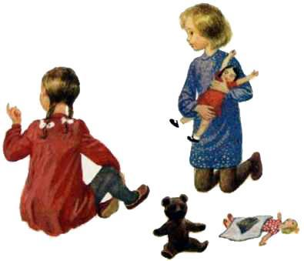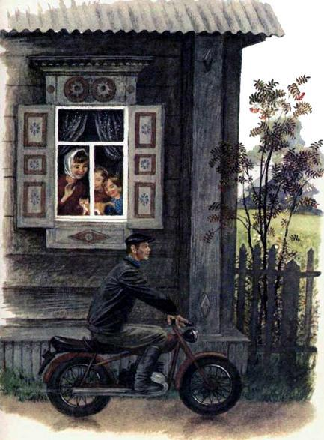
— Мурлыкин не имя! Мурлыкин — фамилия! — заспорила Дашутка, хотя сама ничего лучшего пока ещё не придумала.А отец сидел за столом рядом с матерью, рядом с девочками, хлебал щи, спор слушал. Послушал, послушал, наконец сказал:— Да назовите Васькой и — шабаш! В деревне у всех коты — Васьки, пусть и наш будет Васькой. Подумаешь, делов-то… Ну, а я помчался на работу опять!И он надел кожаную кепку, вышел за дверь на улицу, завёл там мотоцикл, и тот сначала с грохотом, треском, а потом и впрямь со всё удаляющимся мурлыканьем умчал отца снова куда-то в полевые просторы.Но и Васькой назвать котёнка девочки не согласились. Мать также не согласилась. Собираясь после обеда на ферму, она сказала, что колхозные коровы и те имеют каждая свою особую кличку — то Бурёнка, то Ромашка, то даже и Звёздочка, так зачем же в этом обделять и деревенских котишек. Они ведь тоже все разные.— Нет, вы подумайте, девочки, ещё.И девочки остались с котёнком одни и стали думать ещё.Но так как были маленькие, то думали недолго.Они стали с котёнком играть и манить его: «Кис-кис!»На этот зов котёнок, конечно, оборачивался, но куда охотнее стал скакать за Таней, за Дашуткой, когда они привязали к нитке бумажку. Шум, весёлый топоток тут поднялся такой, что вскоре все трое упыхались. А как упыхались, то влезли на табуретки и распахнули окно.Мать сердилась, когда узнавала, что окно без неё открывали, но девочки обе половинки всё равно распахнули, навалились на подоконник, пристроился тут и котёнок.Он уселся на самом краю, на самом солнышке, а Дашутка опять стала баловаться с ним. Она, как будто бы мышка, стала поскрёбывать пальчиком, а котёнок стал слушать, на пальчик смотреть.
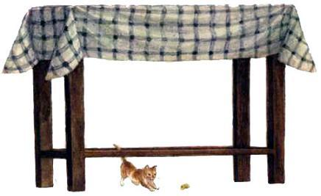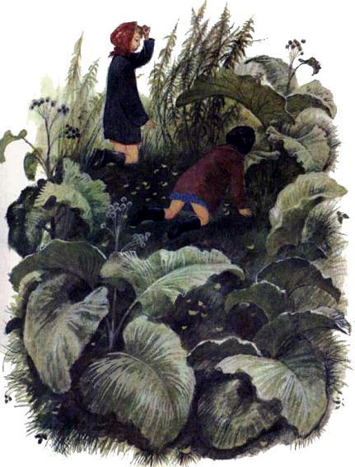
Смотрел, смотрел, да вдруг и цапнул. И Дашутка ойкнула, рассердилась, шлёпнула котёнка ладошкой:— Вот тебе! Не царапайся!А он и ладошку хотел цапнуть.Тогда Дашутка хлопнула его сильней, и котёнок разом встопорщился, шикнул сердито на девочек, соскочил с окна в бурые лопухи и — там исчез.— Что хоть наделала-то?! — закричала Таня, а Дашутка заплакала:— Я не нарочно!Суетясь и толкаясь, они кинулись к вешалке, кое-как, наспех, напялили пальтишки, сунули босые ноги в резиновые сапоги, выскочили на крыльцо, на холодный сквозняк.Ветер сразу принялся трепать распахнутые одёжки; но Таня и Дашутка, пригибаясь и держа платки за длинные концы, всё равно побежали вокруг избы и за калиткой сада, за углом, попали в солнечный затишек.Ветер пошумливал там лишь в больших, почти голых теперь черёмухах и рябинах. Он крутил слабыми вихорьками палую листву, и ничего, кроме этого шуршания, вокруг не было слышно. Раз или два где-то тенькнула синица, потом опять стало тихо.— Кис-кис… — позвала плачущим голосом Дашутка.— Мурлыкин, Мурлыкин! Палешок, Палешок! Васька, Васька! — принялась выкликать Таня, но котёнок то ли не слышал, то ли всё ещё обижался — отзыва не было никакого.А тут ещё Дашутка добавила:— Да-а, как же! Станет он тебе откликаться на эти имена. Он ведь знает, эти имена ненастоящие.И девочки поссорились. Поссорившись, заплакали, а поплакав, помирились, стали котёнка снова искать.Обшарили лопухи под окном; излазили вдоль и поперёк сырые, пахнущие свежо и резко кусты смородины — вылезли оттуда с грязными коленками, а котёнка так и не нашли.Девочки весь сад исходили, принимались плакать ещё не раз. Порою под их крики «кис-кис!» ветровой вихрь опять просыпался, подымал упавшие на траву ярко-жёлтые листья, катил их комом через пустые грядки картофельника, и тогда девочкам казалось, что это скачет их палевый котёнок. Они кидались вдогонку, но и тут же останавливались.И вот когда в саду осталась неосмотренной одна лишь ветхая под рябинами банька, Дашутка вздохнула, боязливо прошептала:— Ничего не поделаешь, придётся заглянуть в баньку.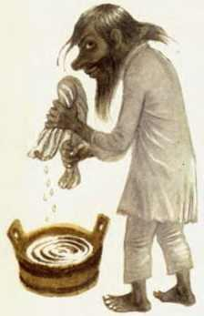— Придётся, — ещё тише согласилась Таня.И тревога их была не напрасной: в баньке жил-поживал бородатый мокрый мужичок по прозванию Плюх.Плюха Дашутка придумала сама. Придумала потому, что летом в знойную пору если у баньки встать, затаиться да как следует прислушаться, то внутри и правда что-то поплюхивало, пошлёпывало.Отец смеялся, конечно:— Трусихи! Это половицы там прогнили. Вот через дыры, когда баня не топлена, в неё и забираются от солнцепёка, от жары огородные лягушки. Осенью после уборочной перестелю половицы непременно.Но девочки всё равно считали, что в баньке живёт Плюх.У него там тоже свои дела. Он, встав на скамеечку, начерпывает из печного котла воды в цинковое корыто и пускает по корыту кораблики. Устраивает он кораблики из мокрых листьев, которые сощипывает с банных веников. Рубашонка на нём уплёскана, мокрым-мокра и борода Плюха. Она, борода-то, у него тоже как банный веник, только маленький.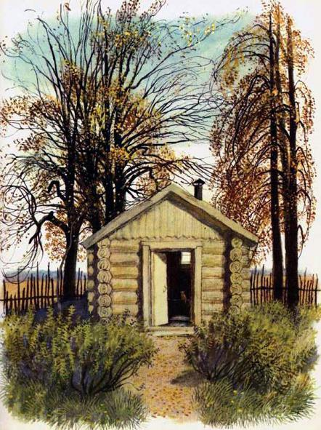И когда кто мешает Плюху — например, те же лягушки, — то он сердится, бородёнкой трясёт и натопывает босыми ножками по шатким половицам: «Плюх, плюх, плюх»…Но вот, прячась за косяк, девочки в баньку всё-таки заглянули. Двери в ней нараспашку. Отец решил перед починкой баньку проветрить, и теперь там светло, сухо.Там лишь звенит, тычется в оконце долгоногий осенний комар, а под оконцем на лавке сидит себе посиживает, разглядывает комара беглый котёнок.— Вот он где! — обрадовалась Дашутка, но кинуться в баньку не решилась, только из-за косяка поманила: — Кисик, кисик, иди сюда, миленький кисик.А «кисик» там, на лавке, даже ухом не повёл. Тогда Дашутка стала шёпотом уговаривать Таню:— Забеги, поймай его… Плюха не видно, Плюх спрятался.— Мало ли что спрятался, — поёжилась Таня. — Если ты первой Плюха придумала, то первая в баньку и забегай. А я в случае чего стану тебя спасать.И Дашутка прижмурила глаза, набрала воздуху, совершенно как в омут, кинулась в прохладный предбанник. Из предбанника проскочила к лавке, к оконцу, и пушистый котёнок, не успев мяукнуть, очутился у неё в ладонях.На улицу Дашутка вылетела стремглав. Хлопая голенищами резиновых сапог, прижимая к себе котёнка, она понеслась прямо по изрытым картофельным грядкам к избе, а Таня мчалась рядом и всё приговаривала:— Ой, не упади! Ой, только не выпусти!Дома они стали котёнка наперебой угощать.Таня подсунула ему кусок ватрушки. Он кусок умял, но когда Таня захотела провести по его пушистой спине ладонью, то сердито напыжился, от Тани отошёл в угол.Дашутка поставила перед ним полное блюдце молока. Котёнок молоко вылакал, но от Дашутки тоже отвернулся.Он не стал на неё смотреть даже тогда, когда маленькая Дашутка принялась разговаривать с ним так же ласково, как ласково разговаривает на ферме с коровами мать:— Ну что-о ж ты… Ну что-о ж… Ну, погляди на меня! Ну, помурлычь… Мы-то ведь для тебя стараемся, мы-то ведь тебя очень любим! Мы даже к Плюху из-за тебя не побоялись войти, а ты всё сердишься… Эх ты, Сердиткин! Эх ты, Хмуркин! Эх ты, Гордей Гордеевич…И Дашутка вдруг замерла, уставилась на Таню:— Слушай! А ведь его прямо так Гордеем и можно назвать!— Верно! — засмеялась Таня. — Он Гордей и есть. И пускай у всех коты Васьки, а у нас будет — Гордей! Важный-преважный, ни у кого такого нет.И тут котёнок уселся, голову поднял, этак бочком, зелёным глазком глянул на Дашутку, глянул на Таню, повёл чинно усишками, в которых застряла белая капля молока, и — замурлыкал!Как видно, имя Гордей ему очень понравилось.
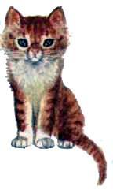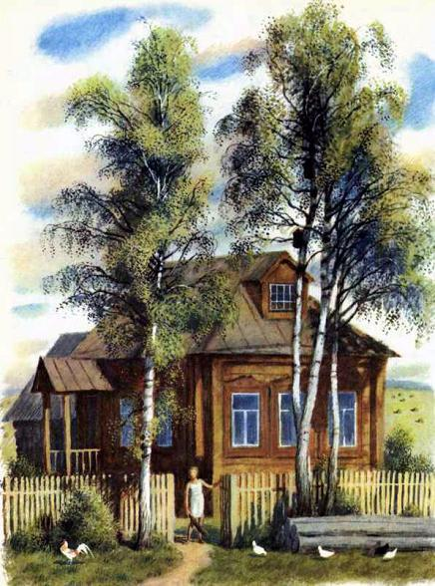
Олю прозвали Маленькой, потому что она сама себя то и дело называла маленькой, хотя ей минуло полных двенадцать лет.К примеру, заглянут к ней ровесницы-подружки, как сороки затрещат, весёлыми голосами загомонят:— Отчего ты, Оля, всё сидишь дома? Побежала бы с нами на вечёрку в колхозный клуб. Там взрослые девушки танцы устраивают! Туда сегодня трактористы — братья Колокольниковы свой магнитофон принесут! С нами братья танцевать, конечно, не станут, но мы хоть поглядим со сторонки.А Оля подружек выслушает, вместе с ними посмеётся, но под конец скажет:— Нет, я на вечёрку пойти не могу. Я, девочки, ещё очень стесняюсь. Я ещё — маленькая.Мать с отцом, бывало, тоже удивляются на Олю:— Что ты у нас за скромница-запечница такая? В кого? Не желаешь веселиться с подружками, так собралась бы в гости к нашей тётушке Глаше в село Новые Журавли. Тётушка тебя давно приглашает, она по тебе соскучилась.Но и матери с отцом Оля говорит:— Нет, папа, нет, мама… Вот когда вы в Новые Журавли соберётесь сами, тогда туда пойду и я. А одной мне ходить по гостям как-то неловко. Вы же видите, я — маленькая.И сидит в избе. А, вернее, не сидит, а что-нибудь делает по хозяйству. То горницу прибирает, то цыплят да поросёнка кормит, а чаще присаживается на лавку у окна и, как прилежная старушка, вяжет шерстяной носок или варежку.Вяжет, сама думает: «Вот и ладно, что мне из дома ходить не надо никуда. Мама-то с папой с утра до вечера на колхозной работе и крепко устают. А я, глядишь, к ихнему приходу поставлю самовар, вымою для прохлады полы, в полном порядке у меня и поросёнок Хрюнька с цыплятами. Папе с мамой от такого порядка, глядишь, полегче…»
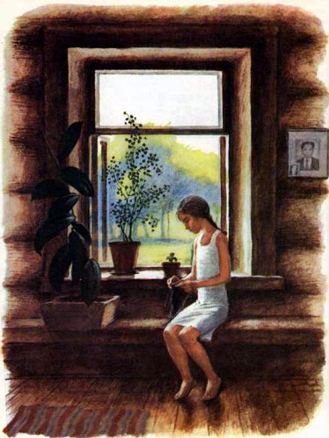
И эти размышления её были, конечно, очень справедливы. Да только Оля и впрямь была слишком уж застенчива. И если говорить правду, то больше потому одна как перст в избе и обреталась. Сидит, спицей на спицу петельки нанизывает, и если кто мимо раскрытого окна по деревне и пройдёт, то никуда уж больше Олю не зовёт. Ну, как тут звать, когда всё равно не дозовёшься?Да и редко, кто в летнее время, особенно в сенокосную пору, прохаживался по деревне. Вся деревня в такие дни от зари до зари на лугах. Даже Олины ровесницы бегают сгребать там лёгкими граблями сухое сено, и только лишь Оля так у окна всё и считает петельки.
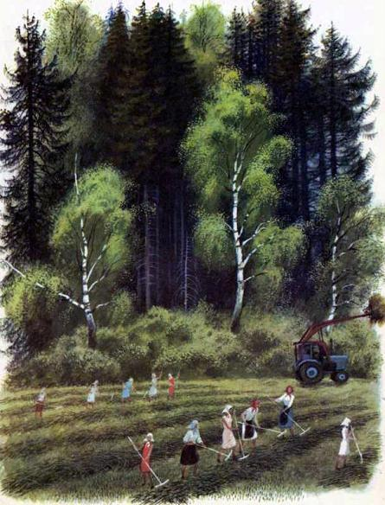
* * *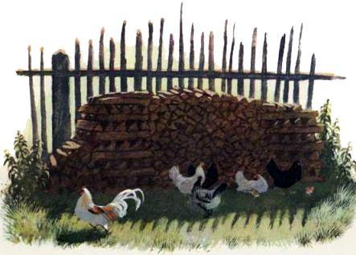И вот она однажды посиживает этак, а солнце на деревенской улице пышет зноем. Куры с цыплятами забрались от жары под поленницу в тень, поросёнок Хрюнька прорыл пятачком дырку под доски, под крыльцо, и тоже там скрылся, запаренно поухивает:— Хрюхи-ух! Хрюхи-ух!Под это полусонное хрюканье, под куриное за подоконником, за поленницей тоскование Оля сама начинает дремать. У неё и мысли теперь дремотные, тягучие: «Во-от и лето вовсю распалилось, а потом о-осень… А потом в школу пойду, а потом в своём уголке на задней парте зиму отсижу, а тут опять ле-е-ето… А тут опять стану всё дома да дома, и это очень хорошо-о-о…»Клюёт она носишком, даже одна спица из вязанья выпала, тенькнула по лавке, да вдруг за распахнутым окном словно бы что-то запобрякивало, затопотало.— На подво-оде кто-то едет… Кто-то куда-то катит, не очень спеши-ит… — сонно вздохнула Оля, сонно разлепила глаза, да так на лавке и подпрыгнула!Дремота мигом долой, Оля сразу перевесилась через подоконник.А под знойным солнцем по тихой деревенской улице — небывалое шествие. Сидя не на всегдашнем своём, не на ревучем мотоцикле, а по-старинному развалясь на тележке, едет, причмокивает на медленную лошадь сам колхозный председатель Иван Семёныч. На нём, несмотря на рабочую пору, праздничная, белая кепка; расшитая синими васильками, белая, запылённая на плечах рубаха; тоже пыльные, но парадные, хромовые сапоги. А что самое главное: идёт за пыльной тележкой, качает тучными боками удивительно прекрасная корова!
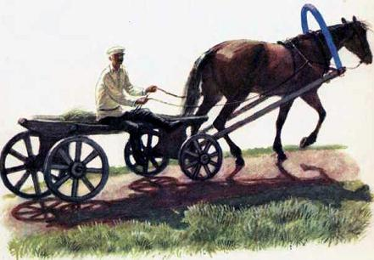
Такой великолепной коровы Оля никогда не видывала даже у себя или у соседей во дворе. Тулово длинное-предлинное, голова точёная, рога крутые, на лбу светлая отметинка-звезда, вся масть — коричнево-жёлтая, будто ореховая, высокие ноги в белоснежных чулках.К ней, прекрасной, и дорожная пыль словно бы не пристаёт. И шагает она за тележкой так вальяжно, точно понимает: ни стучащая колёсами тележка, ни нарядный седок в тележке, ни тем более лошадь в оглоблях — тут ничуть не главные. А главная — она сама. И шагает на верёвочке только потому, что ей такой поход по нраву самой, ей это путешествие вполне интересно.Корова — крутые рога, ореховые бока — тёмными глазами поводит, на неведомую ей деревеньку, на окошки смотрит и встречается взглядом с Олей.И тут Оля не только подскочила, Оля ахнула.
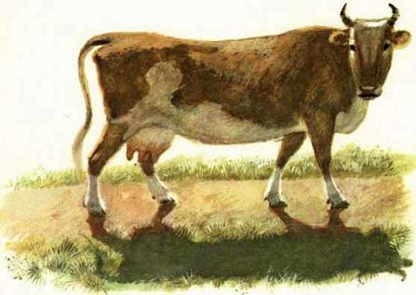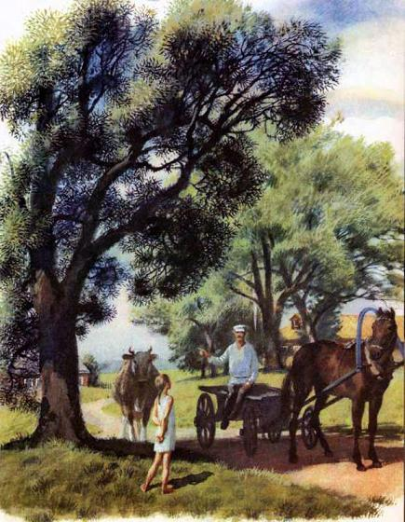
Оля бросила вязанье, вылетела на крыльцо. Оля, позабыв всю свою застенчивость, побежала обочь дороги по тёплой траве за тележкой:— Дяденька Иван Семёныч! Дяденька Иван Семёныч! Что это у вас за коровушка-красавица такая? Откуда?Иван Семёныч отвечает весело, безо всякой высокомерности, даже с полным удовольствием:— Точно! Она красавица и есть. Её так прямо Красавой и величают. Я её в одном хорошем месте за хорошие деньги для колхозной фермы приобрёл. Теперь будем на весь район греметь, рекорды ставить; а главное, обновлять помаленьку Красавиным потомством всё наше общественное стадо. Ты глянь на Красавино вымя; это же не вымя, а целая молочная цистерна!И Оля, так рядом с коровой и поспешая, на её грузное вымя глянула, но, забежав вперёд, снова залюбовалась её уверенным шагом, всей её величавою повадкой:— Такую царицу надо держать не на ферме, а в белокаменном дворце!Председатель засмеялся:— Придёт время — построим дворец.Потом вдруг повернулся в тележке, спустил над грядком, над колёсами ноги, уставился на Олю серьёзно, зорко:— Дворец дворцом, а вот пасти теперь колхозное стадо с такою прибавой нужно внимательней. А пастух наш — дед Голубарик куда как ветх. И ты, чем дома сидеть, взяла бы да с ним в подпасках до школы и походила. Твои ровесницы бегают помогать на сенокосе, на лугах, а ты походи подпаском. Доходишь до осени — дам премию… Хорошую!И Оля тут так и замерла, и на неё от этакой внезапности накатило прежнее:— Ой, что вы! Я маленькая!— Маленькая не маленькая, но подумай…И председатель запылил на тележке дальше, повёл невиданную красавицу корову к ферме, а Оля как застыла на месте, так всё и стояла, всё думала.* * *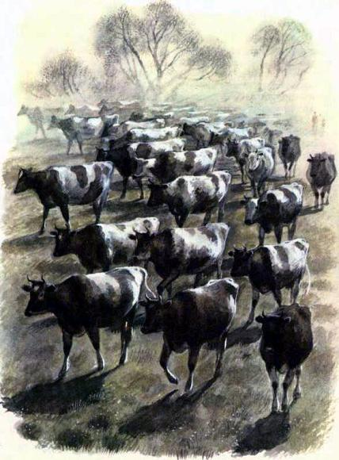Размышляла она до самого вечера и дома, пока не пришли с работы мать с отцом. Они уж про Красаву знали тоже, они чуть ли не с порога закричали весело:— Председателю Семёнычу хоть сегодня можно выдать медаль! За старанье, за то, что раздобыл для фермы этакую новосёлку.И они тоже стали говорить, что Красава для колхоза сущий клад. И что председатель с доярками разыскивают хоть какого-нибудь да подпаска в помощники пастуху. Председатель боится, что старый дед Голубарик за Красавой недоглядит.И вот только отец-мать всё это проговорили, а Оля и заявляет вмиг:— Искать «хоть кого-нибудь» незачем… В подпаски иду я.У родителей в глазах изумление, они даже руками шире дверей развели:— Как так? Ты же у нас — кроха…— Пусть! Но для новой коровки постараюсь. Очень она мне по сердцу.* * *И вот раным-ранёхонько на другое утро Оля уже шагает вместе со старым пастухом вслед за колхозным стадом к туманным за деревнею перелескам.Голубарик — это у пастуха прозвище тоже. Он его себе нажил тоже сам. Благодушный характером и на самом деле шибко в старых годах, он всех встречных-поперечных, даже коров, называет «голубариками». Вот к нему и к самому приклеилось это словечко, чуть ли не как второе имя. Приклеилось взамен родного, трудно произносимого — Феофилакт. Феофилакт, да ещё и Полиектович.Олю в свою трудовую компанию он принял безо всяких яких. Правда, для начала, для порядка, критику навёл:— Мне бы всё ж лучше какого-никакого, а парнишонку…Но и тут же, подчиняясь доброте своей, поправился:— Ладно, ничего! Были бы глазки вострые да ножки шустрые… На-ко тебе, голубушка-голубарик, вицу; ею стадом и управляй.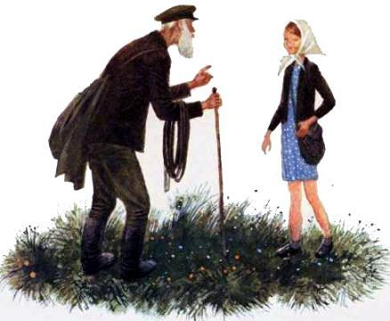У самого пастуха длинный, хлёсткий кнут. Но он им коров не стегает. Он им, когда корова отбивается от общей ватаги, лишь резко хлопает по воздуху. Хлопок раздаётся, как выстрел, и непутёвая корова, нащёлкивая копытами, тут же трюхает на своё место.В узком прогоне, не везде как следует отгороженном от распаханных под озимь полей, коровы всё же пробуют в сторону завернуть. И лишь Красава как взяла курс прямо по дороге, прямо на частые на холмах перелески, так туда и натопывает.Идёт, качает боками, ото всех своих излишне шустрых, рогатых и безрогих попутчиц чуть сторонится. Не совсем их чурается, но как бы видом своим степенным, походкою своею деловитой напоминает, что она тут некоторым легкомысленным шнырям не чета. Что вот уже сейчас, в пути, она думает лишь о том, чтобы скорее дошагать до пастбища, до росных трав и немедленно приняться не за глупую, пристойную лишь телятам беготню, а за еду. То есть за настоящее коровье дело.Пастух её такое поведение замечает сразу. Сам сразу поважневшим голосом говорит:— Вот что значит — порода! А моих, этих вот незнатных да бесталанных, как к порядку ни приучивай, не приучишь никогда.И он хлопает кнутом не очень громко. На колхозных старожилок-коров, которых называет «своими», он нисколько не сердится, он лишь обращается к Оле:— Ты, голубарик, для начала только и смотри за одной Красавой. Наша работа — всё на ногах, всё вприскочку. Без привыку да с первого дня с целым стадом умаешься. А Красава, я гляжу, без никаких тебе шалостей. Возле неё к нашей специальности и приучайся; а как обвыкнешь, так будешь подсоблять мне больше.— Я стараться буду! — говорит готовно и счастливо сияет глазами Оля. Сияет, и ей за доброту, за доверие, за ласку хочется старика тоже как-то уважить, хотя бы повеличать по имени-отчеству. Но трудное имя пастуха у ней в памяти не всплывает нипочём, а назвать его, как все, Голубариком ей почему-то совестно. И тогда она повторяет просто:— Я буду стараться, дедушка… Очень!* * *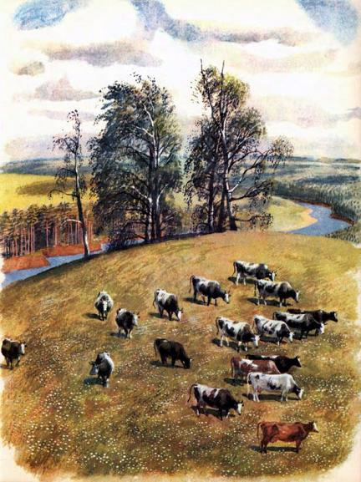Место, на котором наконец рассыпается стадо, — высокое, привольное. И видать с него меж перелесков во все концы здешний весь край, а может быть, и дальше.Вон там — долина речки с красными, обрывистыми берегами, с красными, издали тонкими над ярами стволами сосняков. Вон там — волнуются, бегут небесные тени по хлебным полям; а за полями — притуманенные, сильно уменьшенные расстоянием крохотные крыши почти не известных Оле сёл и деревенек.Весь этот вид под кучевыми башнями облаков чист, свеж, радостен. Лишь в одной стороне сквозные перелески сбегают в глухие лога, смыкаются в угрюмоватую, тёмно-синюю чащобу. Но и там то вспыхнет вдруг золотом дремучая ель, щедро облитая из-за летучего облака солнышком, то взовьётся над хвойными вершинами легкокрылый ястреб, то ударит из самой гущины барабанною дробью дятел-трудяга, и — сразу видно, сразу слышно, что и там, в глухоманном углу, идёт своя живая жизнь.А на высоких полянах, где гуляют коровы, — безветренная тишина, разноцветный ковёр. Он украшен ромашками, лиловыми колокольчиками, медово-жёлтыми метёлками подмаренника. Тут ещё миллион всяких трав. Их зелёная листва, сочные стебли сдобрены, как прозрачным сиропом, росой. Пастух нарочно выбирает такие поляны. На таких полянах польза двойная.Первая, самая главная: коровы получше наедятся — принесут на ферму побольше молока.Вторая польза: от вкусной травы коровы не так часто отрываются, а значит, меньше надо бегать за ними и престарелому пастуху. Он даже нет-нет, да и присаживается на какой-нито пенёк или кочку.В некотором отдалении от своего то и дело покряхтывающего, то и дело покашливающего руководителя, но ближе к Красаве, присаживается и Оля.И, хотя Красава ведёт себя спокойнее всех коров, лишь с отрывистым, будто паровозным, шумом рвёт и рвёт хрусткую траву, — Оля с Красавы глаз не сводит. Оля гордится, что лучшая теперь во всём стаде корова поручена именно ей. Оля теперь — настоящий подпасок. Она терпит и душный зной, который час от часу всё гуще и гуще начинает наполнять тихие поляны; она терпеливо пересиливает и свои вздохи, когда наваливается желание хоть чем-нибудь освежиться, попить.Духота беспокоит и коров. А тут ещё принимаются гудеть над стадом шароглазые кусачие слепни.Коровы друг за дружкой траву щипать бросают; одна, другая целятся в тень, в лес. Красава и та, нет-нет да поглядывает в сторону густых ёлок. И Оля вскакивает, а дед, прихрамывая, суетится, нащёлкивает кнутом.В конце концов он кричит:— Бог с ними! Давай их, голубариков, направлять в лог, в прохладу, к ручью. Всё равно пастьбы дальше не будет, всё равно их надо поить.* * *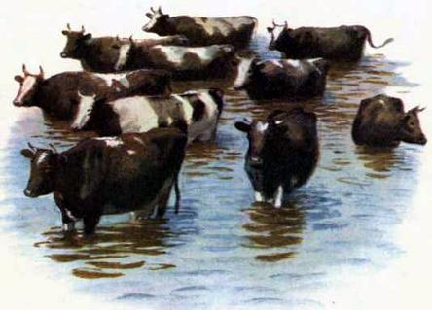Под тенистыми елями в логу, на хлюпких, истоптанных берегах узенького ручья стадо угомоняется. Коровы, забредая по грудь, сначала поспешно, а потом с расстановками, облегчённо вздыхая и роняя с губ капли, тянут тепловатую воду. Пастух с Олей, отойдя повыше, тоже напились и теперь сидят в виду стада под смолисто пахучим, частым навесом еловых лап.Пастух раскрывает кожаную, всю в трещинах, такую же древнюю, как сам, сумку-кошель. Выкатывает на траву пару печёных яичек, выкладывает соль, половину ржаного каравая. Оля снимает с плеча тоже сумку, но тканевую, сшитую самой Олей попеременки с матерью вчера вечером наспех. В сумке такая же провизия, что и у пастуха. Только сверх того там — зелёный лук, пупырчатые, запашистые, прямо с огородной грядки огурцы.Обеденную снедь Оля с дедом ссыпают воедино, не разбирая, где чьё, едят с аппетитом. Правда, старик отстаёт. Он беззуб, да ему ещё и поговорить охота.Сначала он расспрашивает: не расхотелось ли Оле после первой-то пробы да по этакой жаре пастушить. А когда Оля отвечает: «Нет!», когда повторяет по-вчерашнему: «Очень мне Красава по душе…», то старик пускается в мечтания. Мечтает он о верховой лошади, говорит: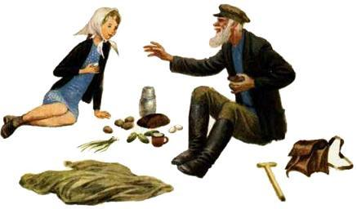— Пора заводить в колхозе не только отборных коров, пора снова обзаводиться, и побольше, лошадьми. А то, что это за мода — на три деревни один-единственный меринок. А один — он и есть один. На всякое дело его не хватает… На всякое-то дело теперь поезжай на тракторе или на автомобиле-грузовике. А вот стадо можно пасти на грузовике? Полная это чушь, самая что ни на есть несуразица!Оля кивает, соглашается, что коров пасти, стоя или сидя в грузовике, невозможно никак, и, ободрённый поддержкой, пастух разливается дальше:— Эх, был бы у меня конь под седлом, я бы и в помощниках не знал нужды. Я бы даже не думал уходить и на покой. Конь-то, говорят, седока молодит! Я бы на коне-то ещё как, голубарик, ездил! Как красный герой-командир Чапаев гарцевал бы, полётывал ещё лет пять, а то и десять; и не запросил бы никакого подпаска-адъютанта…На «адъютанта» Оля обижается сперва, но тут же сравнивает дряхлого деда с ловким, живым, молодцеватым, виденным не раз в кино Чапаевым и — прыскает в горсточку.Дед настораживается:— Што? Не веришь мне?— Верю… — пряча лукавые глаза, говорит Оля и слушает дедовы тары-растабары дальше.* * *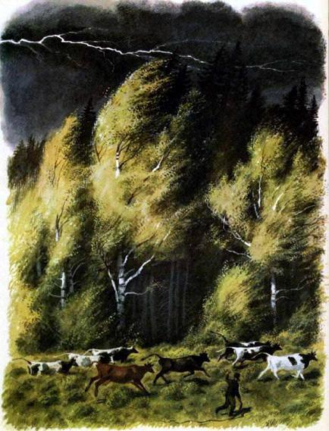Они беседуют и совсем не видят, совсем, совсем не знают, что происходит над укрытым в ёлках логом, что творится там — на небесном просторе, наверху.А там кучевые белые облака помрачнели, налились фиолетовой тяжестью. Они сомкнулись в громоздкую, совсем чёрную тучу. Туча росла, высилась, расширялась.И вот медленно подвижную черноту её, сероватые в ней клубья пересекла дальняя, краткая, как искра, молния. Пересекла сначала беззвучно. Потом опять там полыхнуло молчком; затем хрястнуло так звонко, будто вмиг потемневшие земля и небо дали трещину, а в логу запахло дымом. В ручей полетели сучки, посыпались птичьи растрёпанные гнёзда, рухнула жёлтая макушка сухой ели.Коровы, чуть ли не сшибая друг друга, всем тесным гуртом ринулись по откосу, по натоптанным в зарослях тропкам.Голубарик вскочил, закричал тоненько:— Не давай им наверх! Молнией пожгёт!И Оля, перепуганная сама, кинулась было помогать старику, да тут с ещё большим ужасом увидела, что так и не обвыкшая в стаде Красава понеслась неуклюжими прыжками совсем в иную от коров сторону.Она помчалась берегом ручья к чёрным, в синих отсветах молний бочагам, в тёмную глубь лога.— Куда ты, куда! — всплеснула руками Оля, бросилась корову догонять.— Оборачивай её сюда! Я этих сам подержу! — закричал ещё тоньше пастух, да Оля и без того летела быстрей, чем хлынувший в лог ветер. И она бы настигла беглянку, если бы не взорвался опять в небесах хрясткий, громовой удар.Красава не своим голосом ухнула, крутнулась под ёлки. Она пошла ломиться по гущине, по чапыжнику, и только тяжёлый топот да шум веток показывали, где теперь она.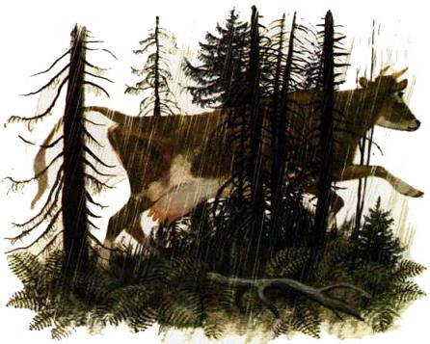* * *Оле бежать сразу стало хуже. Еловые лапы цапали за платье, хлестали по лицу, норовили попасть в глаза, косынка слетела, захлябала правая туфля.Оля нагнулась туфлю поправить, и тут по ёлкам, по лохматым скатам их лап, по спине Оли застегал обвальный ливень-проливень. Он пошёл меж узких лесных прогалов седыми, шумными столбами. Он замолотил по нечастой тут под деревьями траве, по сразу осклизлым пенькам, по гнилым колодам, зарикошетил вокруг туманными брызгами. Водопадный гул, плеск, дождевая мгла накрыли всё, — Оля чуть ли не заплакала.— Матушка Красавушка! Матушка Красавушка! — охала, выкликала Оля, метаясь вся мокрым-мокрёхонька по мокрой чащобе. И прошло немало времени, пока из-под раскидистой, широченной, как скирда, ели не выплыл тоже зовущий и печальный взмык.— Вот ты где! Давай к стаду скорей! Давай к дедушке Голубарику скорей! — бросилась Оля на голос, да из своего не совсем ещё прохлёстанного ливнем укрытия Красава двинулась не в миг. Оля даже пробовала тянуть её за рога, но всё было бесполезно, пока не стих ливень. Он кончился так же внезапно, как внезапно начался. Только где-то наверху всё ещё сердито погромыхивало, да лишь под ёлками с обвислых лап всё ещё плюхались крупные капли.— Пошли, пошли… Видишь, на мне сухой нитки нет… Видишь, я иззябла… — сказала совсем не сердито Оля, и они пошли.Они пошагали — впереди корова, за ней с прутиком Оля — сначала вполне уверенно. Даже то, что на них всё ещё брызгало с веток, Олю уже не пугало ничуть. Но вот когда по её предположению должен был им встретиться знакомый с бочагами лог, — этот лог словно пропал.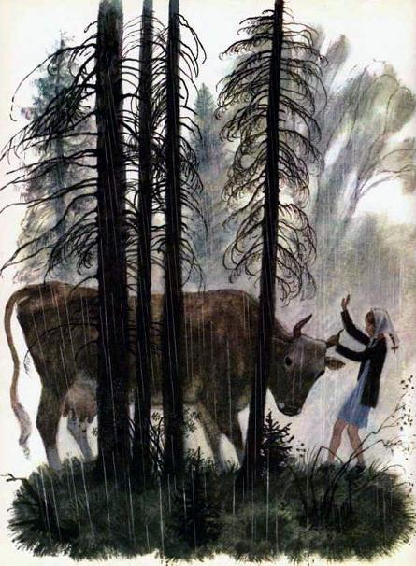Оля погнала Красаву влево, но и в левой стороне лога не обнаружилось. Оля повернула вправо, но и в правой стороне — всё глухо, всё чуждо, неприветливо.И тогда Оля поняла, что они заблудились.Поняла, давай кричать:— Ау! Дедушка Голубарик, ау!Она теперь не думала, хорошо ли называть Голубарика Голубариком; она теперь думала, только бы хоть как-то до пастуха докричаться. Ведь он там, поди, тоже от беспокойства чуть ли не сходит с ума.Но в мокром лесу даже эхо отзывалось плохо, в лесу только влажно пошлёпывало с деревьев, — Оля сорвала лишь голос.— Ты, что ли, помычи! — сказала она Красаве. — У тебя получится громче, и в стаде, может быть, услышат нас.Да Красава и думать не думала о стаде, о пастухе. У неё теперь была своя немалая забота. Давно и туго налитое молоком вымя начинало побаливать, мешало шагать, белые струйки нет-нет, да и сами вычиркивались из набряклых сосков на мягкий под копытами мох, на глянцево-упругие кустики брусники.Корова убавляла шаг, заглядывала себе под бок, глядела с недоумением на Олю: «Что, мол, такое происходит? Я вон сколько накопила молока, держать терпения нет, а ты, хозяюшка, без подойника… Не пора ли о нём, о подойнике-то вспомнить? Близко ведь ночь!»* * *Лес в самом деле начинал темнеть, по нему поползли серые, зыбкие пласты тумана. Оля, плутая в поисках лога да аукая, не заметила, как время повернуло на предночной час. А когда поняла это, когда глянула на тусклые клочки неба над хмурыми верхами ёлок да когда опять посмотрела на усталую корову, то и сама вдруг вся ослабла.— Ой, конечно, я ещё маленькая… Ой, зря я напросилась в подпаски… Ведь если мы тут и не пропадём, если когда и выйдем, то всё равно Красава может попортиться. У неё — неухоженной — молоко перегорит, и прощай тогда всё будущее, славное, о чём говорил председатель.И вот, страх не страх, ночь не ночь, Оля заставила себя думать только о корове.— Стой… — сказала она, присела на корточки рядом с Красавой, потрогала горячее вымя, тугие соски.Доить корову Оле приходилось и раньше — свою, домашнюю. Приходилось, но не часто и не до конца. Додаивала домашнюю корову всегда мать, — у Оли на всю дойку ещё не хватало сил. А теперь вот матери не было и близко; вокруг только туман, лес, вздыхает рядом утомлённая Красава.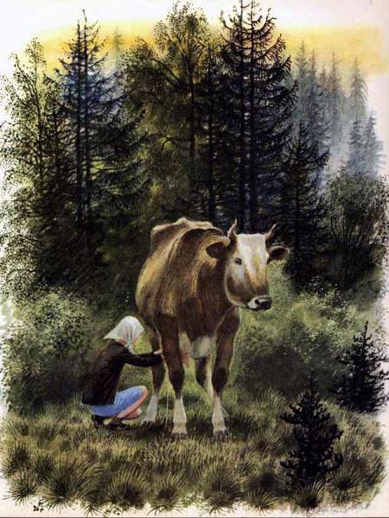Оля тоже вздохнула, принялась Красаву доить.Молочные струйки ударили, журкнули глухо в траву; парной, очень уютный, напоминающий о доме запах молока перемешался с холодом ночи, с резким, сырым запахом леса. И Оле сделалось ещё горше. Стало ещё тоскливее оттого, что вкусное молоко исчезает зря, что это очень даже странно поливать молоком лесные коренья, густую под ёлками траву.— Давай похлебаю сама сколько-то… Я ведь с обеда не ела ничего… — прошептала Оля и принялась доить одной рукой. Другую ладонь она сложила ковшиком, стала подставлять под молочную, тёплую струйку. Подставлять и схлёбывать, подставлять и схлёбывать.Но, конечно, целое ведро молока одной Оле выпить было невозможно, — так весь Красавин удой и ушёл в лесную землю.А ещё Оля без крепкой привычки да без скамейки очень уморилась. Когда, наконец, Красава обернула к ней свою морду, когда благодарно пыхнула в Олину щеку, Оля едва поднялась с поджатых под себя коленей. Зато после такого необходимого и до конца исполненного дела страх перед ночным лесом поубавился заметно.— Не к чему и дальше горевать! Надо всё равно идти вперёд… Верно, Красава?И большая, громоздкая в потёмках Красава мотнула рогами, словно подтвердила: «Верно!», и они опять пошли.Только теперь Оля Красаву не подгоняла. Оля надеялась, что Красава сама зачует какую-нибудь где-нибудь настоящую дорогу; а ещё Оля правила путь всё на одну и ту же ярко-синюю над чёрными елями звезду.Корова тоже не сворачивала, и шли они на эту звезду вновь тяжело, долго, до полного изнеможения.Когда лес внезапно расступился, Красава сама остановилась, подогнула ноги, не легла, а прямо-таки рухнула на едва различимую тут, на опушке, ещё свежую и пахнущую клевером кошенину. Оля подсунулась Красаве под самый бок, в тепло, и они враз уснули.
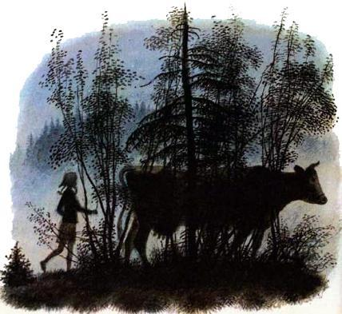
Они спали так, что их не пугали уже ни бегучие, схожие с волчьими глазами огни светляков, ни лесные, край опушки, скрипы да шорохи, — побудку сыграли им прохладный рассвет и петушиная, совсем нежданная здесь перекличка.
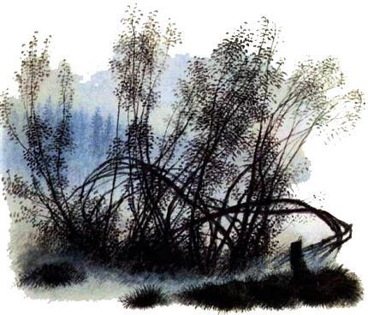
Оля зябко вздрогнула, вскочила, подняла корову, заторопила её за берёзовый, вклиненный в поле мысок, и удивлённо там ойкнула. Почти рядом, всего лишь и добежать ничего, стояла в лёгкой рассветной дымке их деревня. Только стояла она к Оле нынче другой, не вчерашней стороной. Оля с Красавой, как видно, за ночь обкружили её и вышли не к ферме, а к огородам и гуменникам на другом краю.
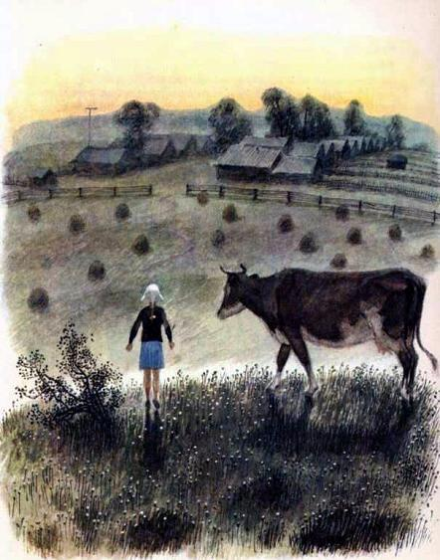
И что очень чудно: несмотря на такую рань, несмотря на то, что ночь не ушла ещё с задворок полностью, — а деревня уже не спит или спать нынче не ложилась и вовсе. Каждое крыльцо там настежь, каждое окно там нараспашку, в окнах непогашенный свет. На улице — это Оле видно тоже отлично — целая толпа народа, все тревожно гомонят, спешат к околице. И впереди этой толпы председатель Иван Семёныч. И опять он не на всегдашнем своём мотоцикле, а на той, на колхозной, лошади верхом.
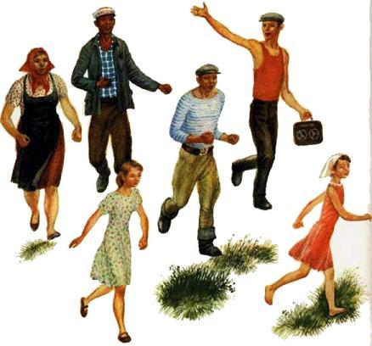
— Мамушки! Так это же за нами… Так это же всей деревней ищут нас! — догадалась Оля и, не зная, то ли трусить, то ли радоваться, давай свою рогатую товарку поторапливать.
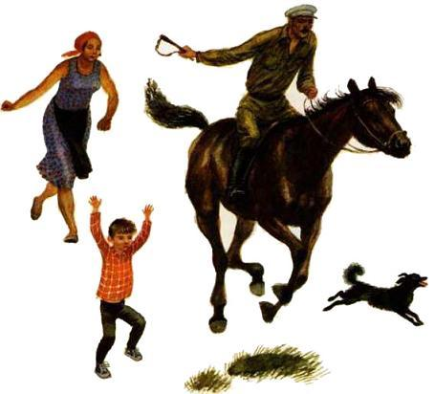
А там уж на рассветной полевой тропе красавицу-корову и Олю все деревенские увидели сами; на всё поле кто-то горласто да с великим ликованием заголосил:— Нашлись! Нашлись! Нашлись!Первым, нахлёстывая лошадь, подлетел председатель. Он спрыгнул с седла, так и вцепился глазами в Красаву. Оглядел её спереди, оглядел с боков, заглянул даже под брюхо, на вымя.— Гляди-ка, корова-то цела! Здоровым-здоровёхонька… Ну, Ольга! Ну, подпасок! Ну, молодец! А вот мы всю ночь вас везде вышаривали, да, видно, не там.Следом подбежала мать, давай тискать, обнимать, оглядывать Олю:— Сама хоть живая ли? Сама…У матери Олю отнял отец:— Как это — не живая, когда вот она — живая!— Кроме того ещё и герой! — подхватил вслед за отцом дед Голубарик. Он тоже протолкался сквозь шумную толпу к самой что ни на есть Оле, погладил стоящую рядом Красаву, а потом опять подсунулся к девочке: — Теперь, председатель, ты ей должен дать премию. Причём, не дожидаясь никакой осени.— Верно! — зашумели в толпе доярки, зашумели набежавшие сюда вслед за взрослым людом Олины ровесницы-девчушки.— Правильно! — басовито поддержали всех могучие парни-трактористы, братья Колокольниковы, и председатель засмеялся:— Возражений нет… Только пускай сама скажет — какую?Тут все Олю заторопили:— Говори скорей!И припугнули шутливо:— А то Иван-то Семёныч возьмёт да и передумает.И хотя Оля после всех событий чувствовала себя ещё куда как разбитой, она улыбнулась тоже.Улыбнулась, огляделась, увидела рядом с Красавой ту лошадь, на которой прискакал председатель.И глянула лукаво на деда Голубарика, и вдруг ухватилась за лошадиную длинную гриву, за свешенный с неё ремённый поводок.— Вот, дяденька Иван Семёныч, если желаешь дать премию, то и отдай нам на двоих с дедушкой этого коня. Мы на нём ни в какую грозу никогда коров не растеряем.— Что-о? — так и опешил председатель и даже сам за поводок ухватился. — Что-о? Да ведь на коне-то ездить-то надо уметь! Да ведь ты ещё и до стремени едва лишь доросла… Как в седло сядешь?— Возле дома — с крылечка, в лесу — с пенёчка… — засмеялась Оля. — Управилась я с Красавой, управлюсь и с конём. И что да как — меня спрашивать уже не надо. Я со вчерашнего дня уже не маленькая, ты мне сам вчера об этом говорил и даже сегодня опять назвал молодчиной.— Называл, называл! — заступились весело за Олю все вокруг, все хором зашумели: — Держи, Иван Семёныч, слово своё!И председатель развёл руками, и опять улыбнулся Оле, и сказал:— Ну что ж! Если так, то моё слово — олово. Поручаю вам с дедом в придачу к Красаве да ко всему нашему колхозному стаду ещё и коня. А сейчас, пока тут пенёчка рядом нет, давай, Оля, я подсажу тебя в седло сам. Въезжай в родную деревню, как тебе сейчас и полагается, — с почётом!
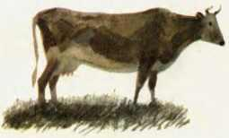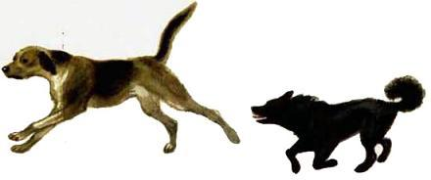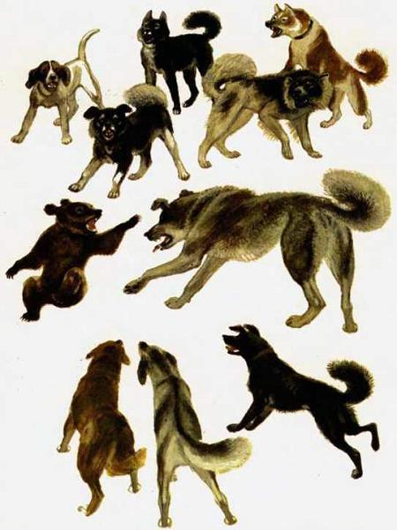
Люди увидели медвежонка лишь в ту минуту, когда на него насел огромный, злой, по-волчьи седогривый пёс Шарап. Крутились тут, заливались до хрипа и все деревенские пустолайки. Шум на дороге у колхозного коровника стоял до небес.Хозяин Шарапа, сторож Пятаков, выскочил из дежурки и, округляя радостно глаза, завопил:— Зверь! Настоящий зверь… Ату его, Шарап, ату!А Шарап не отступался и безо всякой команды. Он давно бы сцапал медвежонка за шиворот, да медвежонок тоже не очень-то зевал. Измученный долгим и одиноким блужданием по лесу, но всё ещё ловкий, он плюхнулся прямо в дорожную пыль и, держась дыбком, не отрываясь от земли, быстро поворачивался, отчаянно размахивал передними лапами. Он отбивался от оголтелой своры, совсем как перепуганный мальчонка, и даже голос подавал почти по-детски:— Ай! Ай! Ай!И вот то ли от этого крика, то ли по всегдашней к любым бедолагам доброте своей, к медвежонку ринулась самая тут пожилая работница — тётка Устинья.Доярок и телятниц у коровника собралась целая толпа. Но на выручку к медвежонку побежала одна Устинья.Не очень уклюжая, от возмущения багровая, она, раздёргивая у себя за спиной толстыми пальцами завязки фартука, врезалась в собачью кутерьму, как трактор. Она расшвыряла пинками трусливых шавок, поддала остервенелому Шарапу и, распахнув фартук, ловко медвежонка спеленала, подхватила высоко на руки.Шарап было прыгнул к рукам, но получил отпор опять, и сторож Пятаков забранился:— Елки-палки, не трожь моего пса! Он зверя чует. Дикого!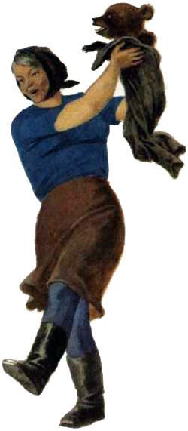— Зве-еря? — всё ещё гневно и протяжно сказала Устинья и с укутанным на руках медвежонком пошла прямо на Пятакова.Сторож не испугался ничуть, зато доярки от Устиньи шарахнулись с визгом.А Устинья сердилась всё больше:— Зве-еря? Дикого? Вот ты со своим Шарапом натуральный дикарь и есть! А это — гляди, кто… Это детёныш, сиротка. Он мать где-то потерял, а ты на него со своим псиной… Гляди сюда, бессовестный Пятаков, гляди! Отворачиваться нечего!И Устинья, будто одеяло на младенце, приоткинула фартук. И все, в том числе и Пятаков, увидели, как медвежонок круглые уши прижал, глаза закрыл, а сам жадно вздрагивает и, вовсю пуская пузыри, чмокает, насасывает гладкую пуговицу на платье Устиньи. Видно, учуял, что от одежды пахнет коровьим парным молоком, — вот и начмокивает.— Оголодал до смерти! — сразу зашумели, сразу перестали бояться женщины.А многодетная Надя Петухова, шустренькая, кареглазенькая, всегда везде весёлая, теперь всхлипнула:— Ой, да ведь он сосунок ещё совсем!.. Надо его, подружки, как-нибудь спасать.Пятаков хмурым басом заговорил тоже:— Нет… Он уж не сосунок. Но то, что первогодок, — точно! Ему, поди, месяцев пять, не более… Да только от этого ничего не меняется. Всё равно он зверь, настоящий медведь. Хотя, пока что и недоростыш… Зря вы его тетёшкаете на руках, зря играете с ним.Но вот когда во весь могучий, хриплый рык подал опять голос Шарап, то Пятаков сам же и замахал на пса, и даже теперь затопал:— Тубо!* * *А затем все принялись гадать, куда медвежонка пристроить. Оставаться на колхозной ферме ему было невозможно. Коровы от такого соседства могли забеспокоиться, убавить молока, да и грозный Шарап нёс свою главную службу вместе со своим хозяином тут.И тогда Устинья решила забрать медвежонка домой. Правда, взять его к себе хотела и шустренькая доярка Надя Петухова. Она сказала:— У меня — ребятишки… У меня — с ними, с четверыми, ему будет куда как весело.Но Устинья отрезала:— Знаю я твоих ребятишек! Они медвежонка на верёвку посадят, по улице затаскают! А я ему поиграть тоже с кем найду. И, кроме того, я ему придумала уже имя… Пускай он будет — Минькой.И вот так вот и оказался медвежонок Минька в питомцах у тётки Устиньи, а дружиться с ним стала маленькая собачка по кличке Кружечка.Кружечка тоже была приёмышем. Она случайно или не случайно, ещё тем летом, отстала на автобусной остановке в деревне от каких-то проезжих людей.Прежнее имя собачки никому деревенским было неизвестно; и когда Устинья собачку приютила, то взяла да и нарекла её Кружечкой. Нарекла не просто так, а оттого, что пушистый, несколько великоватый хвост собачки был завёрнут крутым полукольцом, совершенно как белая ручка на белой фаянсовой кружке. Особенно это сходство бросалось в глаза, когда собачка садилась на задние лапы и служила.А служила она всегда охотно. И в такие минуты тётка Устинья говорила ей:— Кружечка-белушечка, разумница моя!Толковая Кружечка сразу, как только Минька объявился в доме, поняла, что медвежонок, хотя ростом и с неё, но на самом-то деле совсем ещё малыш. Поняла она и то, что он не здоров, и не тявкала, не докучала ему. Более того, когда Устинья накормила Миньку молоком и уложила под лавкой на старую фуфайку, то и Кружечка улеглась рядом, стала зализывать медвежонку разодранное псами ухо. Медвежонок ласку принял, горько, по-щенячьи Кружечке жаловался.
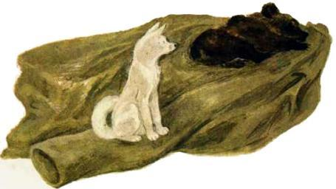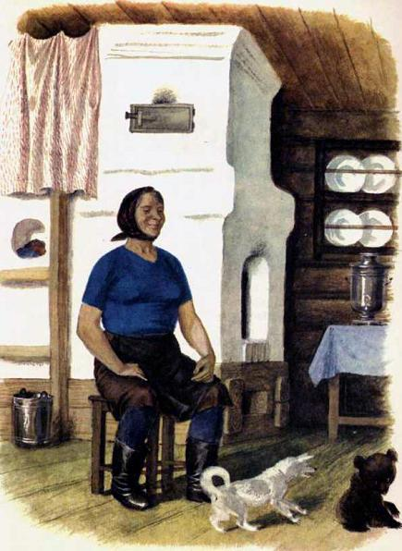
Зашумела Кружечка лишь тогда, когда объевшийся молоком Минька забеспокоился сам. Он, хромая, из-под лавки вылез, заходил, закрутился по избе и вдруг на вымытом дожелта полу напустил прозрачную лужицу.И вот тут Кружечка прямо-таки сконфузилась за Миньку. Она залаяла, лужицу обежала, торкнула лапами дверь, распахнула её в прохладные сени. Она словно бы хотела сказать Миньке: «Смотри, мол, куда в этом случае ходить-то надо, смотри… Там имеется очень удобный, специальный уголок!»Устинья засмеялась:— Стыди его не шибко. Он у нас ещё на больничном… Не велика беда, я за ним подотру. А ты его позови обратно на фуфайку да снова полечи его там, поухаживай…И ясно, что при таком добром пригляде, да на парном молоке, да на овсяной каше Минька стал поправляться не по дням, а по часам. Недавно тусклая, вся в репьях, шерсть его сделалась гладкой, зеленоватые глазки повеселели.Он теперь сам, если надо, открывал дверь и находил специальный уголок.Он ловко и с большим удовольствием стал перенимать у своей наставницы Кружечки всё, что она умела.Кружечка научила Миньку бегать вперегонки, играть в прятки и даже, когда Устинья уходила на работу, забираться на высокую лавку. Сама Кружечка на лавку вспрыгивала легко, в один приём, а Минька влезал туда, пыхтя и царапаясь, по толстой ножке. А с лавки они смотрели в окно. А за окном была садовая изгородь. На жердях изгороди сидели верхом шустрые, все как один, словно подсолнухи, желтоволосые Надины ребятишки: Лёшка-третьеклассник, Тошка-второклассник, Ромка-первоклассник и дошкольница Дунечка.Они озорными, звонкими голосами кричали в сторону окна:— Минька-медведь,Приходи к нам посидеть!Приходи с подружкой,С беленькою Кружкой!А потом сами и отвечали за медвежонка:— Я пришёл бы, да боюсь,С тонкой жёрдочки свалюсь!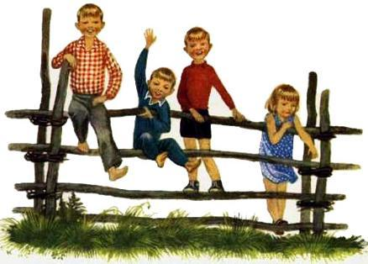Медвежонок и собачка не очень-то догадывались, что это их дразнят. Они смотрели на озорников сквозь прозрачное стекло с превеликим любопытством.А потом от острого запаха стоящей тут, на подоконнике, герани Минька намарщивал чёрный, влажный нос, громко чихал: «Ап-чхи!», и ребятишки, притворясь что им страшно, скатывались с изгороди на траву, кричали: «Ое-ёй!» — кисли от смеха.Когда же приходила с фермы домой Устинья, то и опять всё было хорошо. Радуясь хозяйке, Кружечка принималась служить, а Минька — кувыркаться. И этому кувырканию он научился не у собаки, а научился сам. Голову подожмёт, круглый, сытый теперь задок вверх толчком подбросит, и перевернётся так мягко, так быстро, что только голые пятки да короткий хвостишко и мелькнут.На бесплатные представления скоро стала собираться полна изба народу. И все, а особенно Надины ребятишки, хохотали, хвалили Кружечку, хвалили и медвежонка. Только Пятаков, хотя во время этих спектаклей улыбался тоже, потом всё равно хмурил брови, всё равно говорил:— И тем не менее, Устинья, ты сотворила глупость. Зря взяла медведя в дом. Зверь, он зверь и есть. Возрастёт — что делать станешь?— Когда возрастёт, тогда будет и видно! — отмахивалась Устинья. — А пока пускай квартирует у нас с Кружечкой. Мы к нему привыкли.И подозрительно смотрела на Пятакова:— Тебе бы его на улицу, да? К твоему разбойнику Шарапу, да?Пятаков сердился ещё сильней, вставал, уходил, крепко хлопал при этом за собою дверью.* * *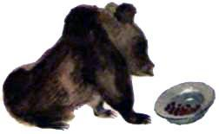А вскоре за коровником на бугре поспела малина. Душистых ягод там было полно, и Устинья в перерыв перед вечерней дойкой насобирала их целый эмалированный бидон.Домой после работы пришла поздно, усталая. Не включая света, отсыпала лесного лакомства своим питомцам в чашки и улеглась спать.Сквозь первую дрёму она ещё слышала, как собачка, вылизывая со дна ягодный сок, гремит чашкой, крутит её по полу, а медвежонок над своей посудиной лишь аппетитно урчит. У медвежонка чашка не вертелась и не стучала никогда: он всё вкусное ел полулёжа, крепко обняв чашку лапами.Устинья подумала: «Вон он какой аккуратный стал у нас, Минька-то… Вон он какой молодец!» — и тут уснула.А ближе к полуночи её разбудил непонятный, в потёмках даже страшноватый звук. Под кроватью как будто кто жаловался, да так жаловался, что, наверное, слышала вся деревня.Устинья испуганно села, включила свет, заглянула под кровать. Там, горестно обхватив морду лапами, сидел, раскачивался медвежонок, плакал: «Уюй, уюй, уюй!»Кружечка сочувственно подвывала, глядела на Миньку, а меж ними была пустая чашка, которую они под кровать закатили. И медвежонок всё к чашке принюхивался, опять заводил своё «Уюй!»— Что, Минюшка? Ягодок ещё захотел? Сейчас, сейчас…И неуклюжая Устинья, сама одышливо охая, вытянула чашку из-под кровати, сбродила на кухню, натрясла из бидона ягод, поставила Миньке чашку под лавку на законное место.Минька ягоды подлизнул вмиг, всхлипнул опять.— Ну, ты и сладкоежка! — рассердилась Устинья. — Больше, хоть заревись, не дам. Это у меня на лекарство!И, печально скуля, Минька ходил по избе всю ночь, и Кружечка ему подскуливала тоже всю ночь, а наутро Устинья рассказала о происшествии дояркам и Пятакову.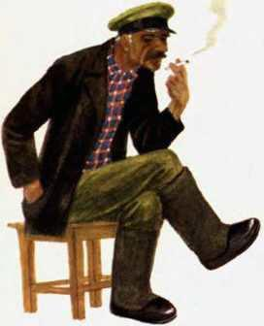Доярки засмеялись:— Поди, опьянел твой Минька с малины-то! Вот и заколобродил, загулял!А Пятаков рассказ выслушал очень серьёзно, заворчал по-прежнему:— Ерунда! Он не опьянел… Это началось, Устинья, то, о чём я всё время и говорю тебе. Через твоё лесное угощение он волю вспомнил, суть свою медвежью вспомнил — и теперь бунтует. Бунтует пока тихо, как младень, но потом — держись! Послушай моего слова, отпусти медведя.Но и вновь Устинья, хотя и видела — Пятаков теперь советует вроде бы от души — стала ему говорить, что в лесу Миньке придётся без матери-медведицы туго, стала говорить снова про Шарапа, и опять они со сторожем чуть не поссорились.* * *Только всё ж перед самой своей вахтой, перед ночью, Пятаков к Миньке заглянул.Сидели в гостях у медвежонка, заслышав про неладное, и все Надины ребятишки.Сам же Минька теперь по избе не бродил, а лежал в своём уголку и ни на кого, даже на Кружечку, не обращал никакого внимания.Кружечка тоже была скучная. Она лишь неодобрительно покосилась на Пятакова, который как вошёл да как уселся на лавку, так сразу запалил душную папиросину. Он напустил такого дыма, что даже Устинья не вытерпела:— Оставался бы в сенях да там и пыхал, как паровоз!А Пятаков знай себе подымливал; знай себе хмурился. Знай всё поглядывал, как ребятишки пробуют настроить Миньку на весёлый лад.Сначала они старались это сделать с помощью Кружечки. Они уговаривали Кружечку, чтобы та походила перед Минькой на задних лапах; а там, глядишь, и Минька тоже начнёт играть, тоже начнёт веселиться.Но Кружечка отворачивалась, всем своим видом показывала, что раз, мол, Миньке теперь не до того, то и ей, Кружечке, ничуть не до этого.И тогда Лёшка, Тошка, Ромка и Дунечка принялись перед Минькой прыгать, по-всякому стараться сами. И достарались, дошумелись до того, что расстроенная Устинья прикрикнула и на них: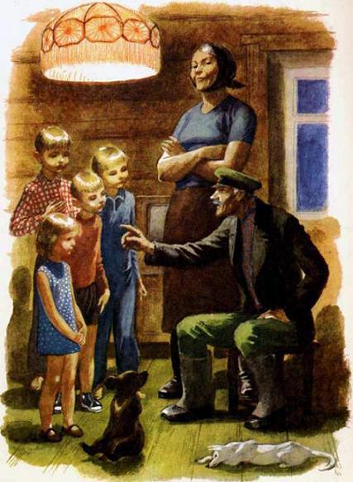— Довольно вам! Тут у меня — изба, не цирк!И вот как только она слово «цирк» сказала, так Пятаков папиросину об пол шмякнул, придавил, хлопнул себя по колену:— Всё! Понял как быть! Понял, что надо делать… Теперь не по-моему, не по-твоему, Устинья, надо делать, а именно в город медведя и везти. Именно в цирк, в артисты его определять. Этак и ему и тебе станет лучше не надо.— В какие артисты? — замерли ребятишки.— В какой цирк? — не поняла Устинья.А Пятаков так и пошёл, так и пошёл не говорить, а прямо-таки печатать и даже ладонью отсекать воздух, самому себе помогать:— В тот самый цирк, о котором ты помянула сейчас! В цирке, в городе, медведей-то лишь подавай да подавай! В цирке — за медведями уход! В цирке тебе за Миньку отвалят ещё и денежек.— Ты что? Зачем — денежек? Мне бы лишь Миньке понравилось, — всколыхнулась и Устинья, всколыхнулась пока не шибко уверенно, да Пятаков понял: на этот раз он попал в точку.А тут и ребятишки подплеснули, как говорится, масла в огонь. Тошка с Лёшкой закричали:— Минька станет там не простым, а учёным медведем, и его, может быть, даже будут показывать по телевизору!Ромка добавил:— Он будет там расхаживать, как знаменитый клоун, в шляпе с бантом и в полосатых штанах!Дунечка захлопала в ладоши:— А мы станем ездить к нему в гости!— Верно! — подхватил ещё увереннее Пятаков. — Мы станем к нему ездить как земляки, а ты, Устинья, почти как родственница… Приедешь, а тебя у цирка встречает сам директор; а в руках у директора цветы и бесплатные для всех для нас билеты! И все там артисты — и которые люди, и которые львы, медведи, лошади — все тебе, Устинья, кланяются. Благодарят за Миньку!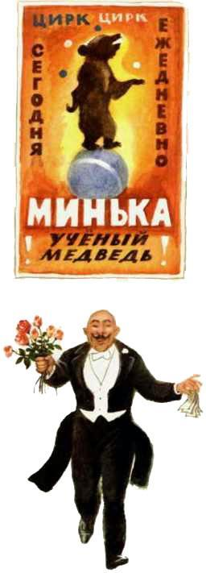Пятаков, войдя в раж, даже сам отвесил поклонов; даже сам, сложив пальцы щепотью, как бы преподнёс цветок Устинье, и она совсем тут заулыбалась:— Не выдумывай, не выдумывай… А вот если встречаться мне с Минькой хоть нечасто, да разрешат, то насчёт цирка — я согласная. А ты, Миня, согласный? Ты без нас не соскучишься?И лежащий калачиком Минька то ли вдруг всё понял, то ли просто отзываясь на ласковый голос, но — встряхнулся, приподнялся, наморщил чёрный носишко и, как на окне с геранью, чихнул.— Согласен! Не соскучится! — засмеялись ребятишки и давай Миньку тормошить.И на этот раз он маленько разыгрался, и Устинья ни на кого больше не сердилась. Да и как тут было сердиться, когда такой трудный для неё вопрос — что дальше делать с Минькой — оказался почти уже решённым.А тут ещё самый шустрый изо всех шустрых малышей Ромка затеял игру в «шляпу». Мысль о клоунской шляпе не давала ему покоя, и он всё высматривал в избе что-нибудь похожее. Но поскольку Устинья шляп сроду не нашивала и не имела, то Ромка изобрёл шляпу сам. Он воздел на свои жёлтые вихры Минькину чашку.— Футы-нуты, ножки гнуты! — прошёлся мальчик козырем по избе, прошёлся вокруг медвежонка, а медвежонок привстал столбиком: «Что это, мол, вытворяют с моей чашкой?» И лишь только чашка упала, сгрёб её лапами, напялил на одно ухо, набекрень.Все так и покатились, всем опять стало весело:— Миньку в цирк примут обязательно!А потом Пятаков сказал:— Всё! Делу — время, потехе — час… Готовь его, Устинья, завтра поутру в путь. Тебе коров доить, а я после дежурства весь день свободный. Вот с первым автобусом его и отвезу. А насчёт Шарапа — не сомневайся… Посажу на цепь; не веришь — утром глянь.И хозяйка сказала, что теперь верит, и когда сторож и ребятишки ушли, принялась подготовлять Миньку к завтрашнему отъезду.Подготовка была не слишком большая. Просто-напросто Устинья решила Миньку вымыть.— А то как же так? — рассуждала она, гремя печной заслонкой и вытягивая на шесток чугун с тёплой водой. — А то как же так? Ехать в областной центр, ехать на такую хорошую службу и — не мытому. Нет, Минюшка, мы сейчас сделаем с тобой всё, как у людей. Вымоемся, обсушимся, и будешь ты у меня — писаный красавец! Никто в городе, в цирке, не скажет, что мы из деревни, что мы — некультурные…Мытьё медвежонку было не впервой. Он только не любил залезать в корыто один, без Кружечки. Поэтому Устинья мыла их вместе и на этот раз. Правда, Кружечку она лишь побрызгала, а вот Миньку поливала из ковша тёплой водой и так и этак. Она тёрла ему мокрые бока, спину, брюшко и опять всё приговаривала:— Умница ты у меня… Славник ты у меня… Теперь уши давай… Теперь пятки давай… Потрём пятки.И сидящий в корыте медвежонок ей вновь, как тогда на дороге, стал казаться похожим на человечка. И она вдруг опять расстроилась: «Что-то его, бедолагу, там, у чужих людей, ожидает?»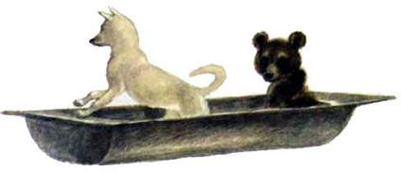Расстроилась настолько, что угомониться в эту ночь всё не могла и не могла. Она лежала, слушала, как у себя под лавкой на сухой подстилке медвежонок и собачка всё тоже что-то ворочаются, всё тоже вроде как беспокоятся и беседуют. Медвежонок негромко порыкивает, и, возможно, он таким способом уже приглашает Кружечку побывать у него на новом местожительстве в гостях; а Кружечка с ласковым урчанием подтверждает: «Р-ра-зумеется, р-разумеется… Вместе с хозяйкой, и не один р-раз!»Беседу такую Устинья, конечно, всего лишь вообразила. Но как только вообразила, то ей и самой стало чуть полегче, и, засыпая, она сама прошептала в темноту:— Конечно, будем видеться, конечно…* * *Наутро, когда над крышами деревни ещё только-только начинала всплывать золотая горбушка солнца, к избе Устиньи уже торопливо топали гуськом, держали строй этакой лесенкой: невеличка Дунечка, чуть больший Ромка, ещё больший Тошка и совсем почти большой Лёшка.Дунечка держала в руках свою старенькую панамку с голубым бантом; Ромка прятал за пазухой полосатые детские брючки. То и другое — ясно, что было припасено для медвежонка. Припасено на тот случай, если для него в цирке подходящих штанов и шляпы сразу не отыщется. А припасали всё это Надины ребятишки наверняка без самой Нади, — и теперь шли-поспешали да всё оглядывались.Но вот и крыльцо Устиньи, но вот навстречу и Пятаков.На Пятакове солдатская фуражка, глаза из-под фуражки весёлые, усы — торчком. А за плечами корзина, вернее, не корзина, а целый подвесной кузов с плетёной крышкой.— Во! — сказал Пятаков. — Могу усадить всех вместе с Минькой!— А мы хоть сейчас… — улыбнулись ребятишки и давай барабанить к Устинье в дверь.— Открываю, открываю… — ответила заспанным голосом Устинья, звякнула щеколдой, и через прохладные сени все ввалились в избу.— Ну, — сказал бодрым голосом Пятаков, — давай своего артиста сюда!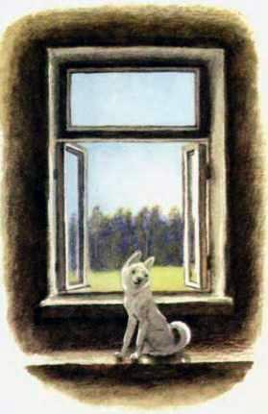Ромка с Дунечкой заглянули под лавку первыми, но что-то под лавкой никого не увидели.— На кухне, значит… — сказала Устинья.— Значит, в прятки с нами решили сыграть… — снова улыбнулись ребятишки, и все пошли на кухню за ситцевую шторку.А как шторку раздвинули, так и ахнули.В кухонное неширокое окошко задувал ветерок.За кухонным окошком качались раскрытые рамы.На подоконнике сидела Кружечка, весело шевелила хвостом, глядела в зелёный гуменник, а по гуменнику, по траве, взмётывая маленькими, крутыми радугами светлую росу, мчался, уходил, наддавал, летел косолапым галопом Минька.Он мчался к изгороди, к овсяному за ней полю.Он мчался к высоким за овсяною гладью соснам — уходил, не оглядываясь, прямо в родной, просторный, освеченный утренним солнышком лес.— Минька, подожди! — замахала было панамкой Дунечка.— Держи его! — закричали было мальчишки.— Ой, держите его, держите! — закричала Устинья.А Пятаков спустил с плеч корзину, сел на неё и давай ни с того ни с сего хохотать.— Что смеёшься? Сам, наверное, всё и подстроил? — набросилась Устинья на старика, а он утёр веселые глаза, ответил:— Ничего я не подстраивал… А это нам Минька всё ж таки доказал, что он — медведь. Самый что ни на есть вольный, самый что ни на есть настоящий! Духом, пострел, почуял, что Шарап на цепи; мигом смикитил, что нам за ним не угнаться, и — раз, два! — и в окошко.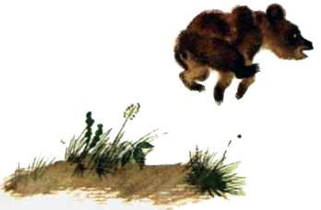— Да кто ж ему этот путь показал?— А по всему видно, Кружечка… Она с ним дружила намного лучше нас.— Чем лучше? — опешила, даже обиделась Устинья.— А тем, что нам он был — забавой, а для Кружечки — совершенно равным товарищем-другом. А друга возле себя силком не удерживают. А если другу нужна воля, то и помогают ему туда найти дорогу. Вот Кружечка и помогла… Рамы, как дверь, торкнула; Минька, поди, следом тоже торкнул, крючок — долой! — и вот он лес, вот она родимая воля!— Опять сочиняешь? — не поверила Устинья.— Должно быть, чуть-чуть и сочиняю… Но всё равно всё это похоже на правду.— Похоже! — зашумели ребятишки. — Очень! Вон и Кружечка смотрит, будто говорит: «Так оно и было!»— Ну, а раз говорит, то, возможно, и в цирк сама вместо Миньки поедет? — пошутил Пятаков.— А это ещё как сказать! — мигом подхватила собачку на руки Устинья. — Это совсем уже другое, и решать тут мы сходу не будем ничего…— Пускай на это ответит тоже сама Кружечка! — закивали, засмеялись ребятишки.
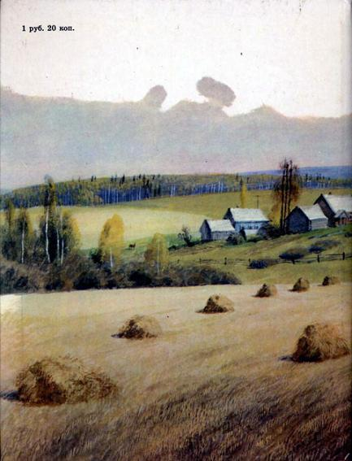
Иллюстрации: Устинов.

